化学家的故事
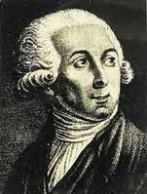
安托万－洛朗·拉瓦锡（A.L.Lavoisier，1743.8.26-1794.5.8）法国著名化学家，近代化学的奠基人之一，“燃烧的氧学说”的提出者。1743年8月26日生于巴黎，因其包税官的身份在法国大革命时的1794年5月8日于巴黎被处死。拉瓦锡与他人合作制定出化学物种命名原则，创立了化学物种分类新体系。拉瓦锡根据化学实验的经验，用清晰的语言阐明了质量守恒定律和它在化学中的运用。这些工作，特别是他所提出的新观念、新理论、新思想，为近代化学的发展奠定了重要的基础，因而后人称拉瓦锡为近代化学之父。拉瓦锡之于化学，犹如牛顿之于物理学。
1774年10月，普里斯特里向拉瓦锡介绍了自己的实验：氧化汞加热时，可得到脱燃素气，这种气体使蜡烛燃烧得更明亮，还能帮助呼吸。拉瓦锡重复了普里斯特利的实验，得到了相同的结果。但拉瓦锡并不相信燃素说，所以他认为这种气体是一种元素，1777年正式把这种气体命名为oxygen（中译名氧），含义是酸的元素。拉瓦锡通过金属煅烧实验，于1777年向巴黎科学院提出了一篇报告《燃烧概论》，阐明了燃烧作用的氧化学说，要点为：①燃烧时放出光和热。②只有在氧存在时，物质才会燃烧。③空气是由两种成分组成的，物质在空气中燃烧时，吸收了空气中的氧，因此重量增加，物质所增加的重量恰恰就是它所吸收氧的重量。④一般的可燃物质（非金属）燃烧后通常变为酸，氧是酸的本原，一切酸中都含有氧。金属煅烧后变为煅灰，它们是金属的氧化物。他还通过精确的定量实验，证明物质虽然在一系列化学反应中改变了状态，但参与反应的物质的总量在反应前后都是相同的。于是拉瓦锡用实验证明了化学反应中的质量守恒定律。拉瓦锡的氧化学说彻底地推翻了燃素说，使化学开始蓬勃地发展起来。
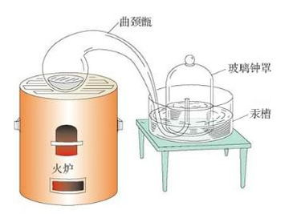
1787年之后拉瓦锡社会职务渐重，用于科学研究时间较少。主要进行化学命名法改革，自己研究成果的总结和新理论的传播工作。他先与贝托莱等人合作，设计了一套简洁的化学命名法。1787年他在《化学命名法》中正式提出这一命名系统，目的是使不同语言背景的化学家可以彼此交流，其中的很多原则加上后来柏济力阿斯的符号系统，形成了至今沿用的化学命名体系。接下来，他总结了自己的大量的定量试验，证实了质量守恒定律。这个定律的想法并非他独创，在拉瓦锡之前很多自然哲学家与化学家都有过类似观点，但是由于对实验前后质量测试的不准确，有些人开始怀疑这一观点。1748年，俄罗斯化学家米哈伊尔·瓦西里耶维奇·罗蒙诺索夫曾精确的进行了测定，并且提出了这一定律的描述，但是由于莫斯科大学处于欧洲科学研究的中心之外，所以他的观点没有被人注意到。
基于氧化说和质量守恒定律，1789年拉瓦锡发表了《化学基本论述》这部集他的观点之大成的教科书，在这部书里拉瓦锡定义了元素的概念，并对当时常见的化学物质进行了分类，总结出三十三种元素（尽管一些实际上是化合物）和常见化合物，使得当时零碎的化学知识逐渐清晰化。在该书中的实验部分中拉瓦锡强调了定量分析的重要性。最重要的是拉瓦锡在这部书中成功的将很多实验结果通过他自己的氧化说和质量守恒定律的理论系统进行了圆满的解释。这种简洁、自然而又可以解释很多实验现象的理论系统完全有别于燃素说的繁复解释和各种充满炼金术术语的化学著作，很快产生了轰动效应。坚持燃素说的化学家如普利斯特里对其坚决抵制，但是年轻的化学家非常欢迎，这部书也因此与波以耳的《怀疑派的化学家》一样，被列入化学史上划时代的作品。到1795年左右，欧洲大陆已经基本全部接受拉瓦锡的理论。
1768年，在拉瓦锡成为法国科学院名誉院士的同时，他当上了一名包税官，在向包税局投资五十万法郎后，承包了食盐和烟草的征税大权，并先后兼任皇家火药监督及财政委员。1771年，28岁的拉瓦锡与征税承包业主的女儿结了婚，更加巩固了他包税官的地位。在法国大革命中，拉瓦锡理所当然地成为革命的对象。
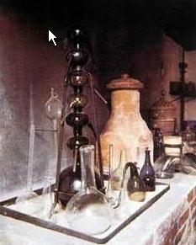
拉瓦锡虽很少参与波旁王朝的横征暴敛，但包税官的身份还是激起了激进群众的愤怒，他不懂得这在政治上意味着什么。而在新的激进政府通令他们“清算帐目”予以交代之后，拉瓦锡和他的同僚们却担心被没收财产而东躲西藏，从而激化了矛盾，也给佛克罗伊之流提供了中伤的机会。但是，拉瓦锡在大革命时期也为新政府做了大量有益的工作。如设计城市照明、制定农业改革方案、贡献火药制造和矿物探寻资料，并参加了新政府主张的“改革旧度量衡制，创造新的国际通用单位”工作，担任改革委员会委员，他进行了蒸馏水比重和铜、铂热膨胀系数的精确测定，确定了质量单位“克”和长度单位“米”。
1793年11月28日，包税组织的28名成员全部被捕入狱，拉瓦锡就是其中的一个，死神越来越逼近他了。
不久，度量衡调查会的6名研究员被开除了，其中也有拉瓦锡。
学术界震动了。各学会纷纷向国会提出了赦免拉瓦锡和准予他复职的请求，但是，已经为罗伯斯庇尔领导的激进党所控制的国会，对这些请求不仅无动于衷，反而却更加严厉了。1794年5月7日开庭审判，结果是把28名包税组织的成员全部处以死刑，并预定在24小时内执行。
拉瓦锡的生命已经危在旦夕。人们虽然在尽力地挽救，请求赦免，但是遭到了革命法庭副长官考费那尔（J.B.Coffinhal）的拒绝，全部予以驳回。他还宣称：“共和国不需要学者，而只需要为国家而采取的正义行动！”
第二天，1794年5月8日的早晨，就在波拉斯·德·拉·勒沃西奥执行了28个人的死刑。拉瓦锡是第四个登上断头台的。他泰然受刑而死……著名的法籍意大利数学家拉格朗日痛心地说：“他们可以一眨眼就把他的头砍下来，但他那样的头脑一百年也再长不出一个来了。”
拉瓦锡出身名门，他继承了父母和姨母的巨额遗产，即使不靠征税承包业的收入，也完全可以过上富庶的生活。仅为追求更多金钱使名誉受到玷污，甚至赔上性命，令人惋惜。然而，瑕不掩瑜，他的一生仍是充满着光辉的一生。

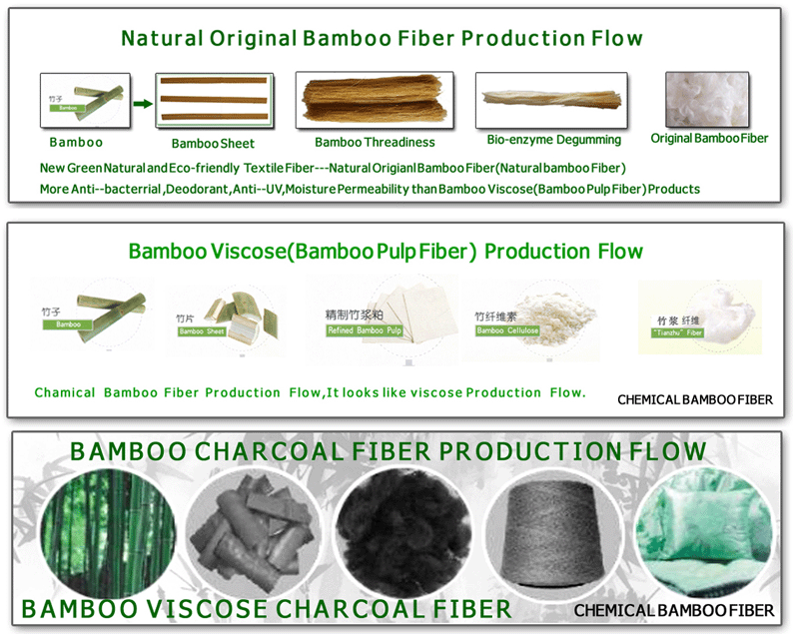
衣食住行“谈”化学
对很多人来说，化学知识深奥难懂，似乎离我们的日常生活远一些。其实，化学与我们的日常生活是息息相关的，并渗入到我们生活中做下面是一些简单阐述，希望能有助于大家对化学知识有进一步了解。

一、化学与“衣”
在这一方面，化学可谓给生活增添温暖。尼龙，分子中含有酰铵键的树脂，自然界中并不存在，需要靠化学方法才能得到；涤纶，须用乙二醇对苯二甲酸二甲酯等合成。还有类似的许多衣料，丰富了人们的衣橱。
近几年，更是新推出由4.6%的光肽纤维、40.2%的竹纤维、37.0%的纳米硒纤维、18.2%的纯棉纤维科学配置成纳米服饰是化学在服装领域应用的新成果。纳米服饰有益于人体健康，比如说它生物波的发射率、抗菌率、紫外线遮挡率等功 能的稳定性较强，且含有人体必需的，体内不能生成的以纳米硒为主体的多种微量元素，具有保肝护肝、预防多种疾病的多种功能；它对大肠杆菌、金黄色葡萄球菌、白色念珠菌等病菌的抑制率也高达99.8%。可见，化学在我们的衣着方面起着举足轻重的作用。

二、化学与“食”
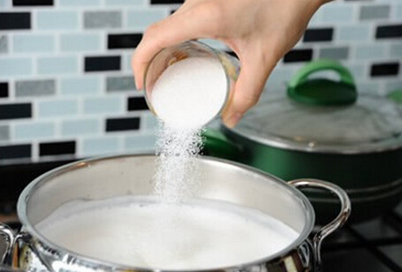
自古，民以食为天。了解掌握一些化学知识，会让你的饮食习惯更为科学健康。比如，我们都喜欢和甜一点的牛奶，所以在煮牛奶时就先放糖把牛奶和糖一块煮，当然，也可能是用微波炉加热。但这是错误的食用方式，下面我们就来为大家解释一下。
牛奶中的赖氨酸与糖同煮，在高温作用下会产生梅拉德反应，生成一种有毒物质――果糖基氨酸。这种物质不会被人体消化吸收。结果使对人体特别是对健脑有益的赖氨酸遭到破坏，尤其对少年儿童发育更为不利。别怕，喝牛奶加糖是有正确方法的：把煮开的牛奶装入碗内，晾至不烫手时，再把糖加入牛奶中搅拌至糖溶化时，即可饮用。这样，牛奶温度低了，赖氨酸就不会遭到破坏了。

三、化学与“住”
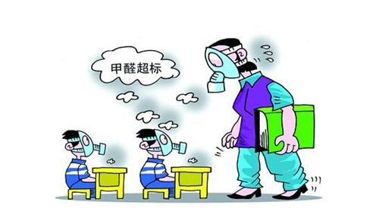
近年来，有儿科专家在接诊白血病患儿时，有意对其家庭居住环境和生活习惯进行了调查，九成患儿的家长承认自家最近曾经装修过，而且大多是豪华装修。医学专家推测，装修材料中的有害物质可能是小儿白血病的一个诱因，榉木、曲柳等各种贴面板和各种密度板中含有甲醛、油漆中含有苯乙烯和部分大理石地面的辐射，可能是罪魁祸首，因为甲醛和苯乙烯都是国际卫生组织确认的致癌物，苯可以引起白血病和再生障碍性贫血也被医务界公认。而这些污染气体释放缓慢，据了解人造板材中甲醛的释放期一般为3～15年。所以，新装修的房子最好经过一段时间的开窗通风后再入住。

四、化学与“行”
现在最方便的交通工具就是汽车，但汽车在行驶过程中会排放大量尾气。汽车尾气对人体健康有什么样的危害呢？
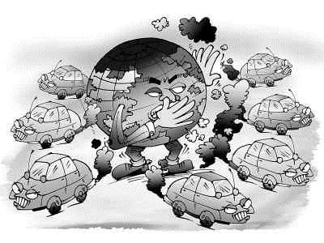
一氧化碳是一种无色、无臭、无味、无刺激性的有毒气体。它随着空气经肺进入血液循环，与血液中的血红蛋白结合，降低红细胞的携氧功能，引起缺氧，影响呼吸及心、脑功能。碳氢化合物对机体具有一定的刺激作用。氮氧化物的刺激作用较小，但易于侵入呼吸道深部细支气管和肺泡，长期吸入可使肺组织受到破坏；氮氧化物还能引起组织缺氧而造成全身组织损伤。
综上所述，化学知识与我们的日常生活息息相关，它极大地改善着我们的生产生活。但科学也是一柄双刃剑，对一些化学知识的不了解和应用不当，也会给我们的生活带来麻烦和伤害。

趣味化学

一、奇妙的化学谜底
上期答案：石灰、硫酸铜、王水、石灰、云母、浓硫酸实验仪器、漏斗、试剂、试纸、漏斗、过滤、搅拌、温度计、居里、徐光启、本生、无机、分解反应、气态、还原、离子、电解、溶解度、负极、晶体、
没有猜对的同学不要着急喔～这期还有机会。
- 值钱不值钱，全在加两点。(打一化学元素)
- 金属之冠。(打一化学元素)
- 品德高尚。(打三种化学元素)
- 乔太守乱点鸳鸯谱。(打一化工名词)
- 助人为乐,促成姻缘;身居闹市，一尘不染。（打一化学名词）
- 不阴不阳，身居中央，奔出体外，穿透洞墙。(打一微观粒子名称)
- 嫩皮软质白蜡袍，一生常在水中泡，有朝一日上岸来，不用火点烟自冒。
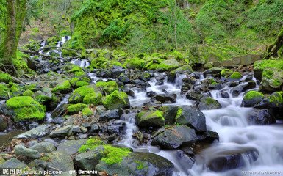
- 本是一种气，常作还原剂，总想向上升，不愿脚踏地，它们同属一家人。(打一化学物质)
- 流水干涸石头现。（打一化学元素）
- 空谷回音。(打一化工名词)
- 一宿残红付流水，葬侬岂见有人来。（打一化学名词)
- 叫管不通气，叫瓶又太细，装药虽不多，实验手不离。（打一化学实验仪器)

二、生活中的化学小知识
苹果的营养
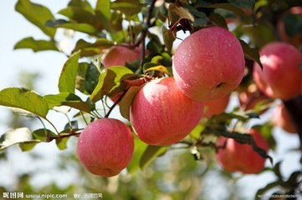
苹果的营养很丰富，它含有多种维生素和酸类物质。苹果中含钙量比一般水果丰富的多，有助于代谢掉体内多余的盐份。苹果酸可代谢热量防止下半身肥胖。至于可溶性纤维果胶，可治疗便秘。吃檫成丝的生苹果，其果胶能止住轻度腹泻。苹果酸可以稳定血糖，预防老年糖尿病，因此糖尿病人宜吃酸味苹果。苹果含有的糖和锂、溴元素，是一种有效镇静的安眠药，且无副作用。苹果含有锌、镁元素，故常吃苹果能增强记忆力，对孩子还有促进发育的作用。因为苹果的一些元素能排除体内有害健康的铅、汞元素，所以，欧洲科学家称苹果为防癌药。据植物学家实验:如果一个苹果15分钟才吃完，则苹果中的有机酸和果酸质就可以把口腔里的细菌杀死99%。因此，慢慢吃苹果，对人体的健康是很有好处的。

三、有趣的化学小实验
小木炭跳舞
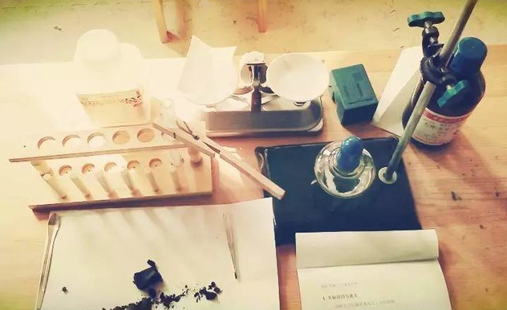
取一只试管，里面装入3一4克固体硝酸钾，然后用铁夹直立地固定在铁架上，并用酒精灯加热试管。当固体的硝酸钾逐渐熔化后，取小豆粒大小木炭一块，投入试管中，并继续加热。过一会儿就会看到小木炭块在试管中的液面上突然地跳跃起来，一会儿上下跳动，一会儿自身翻转，好似跳舞一样，并且发出灼热的红光，有趣极了。
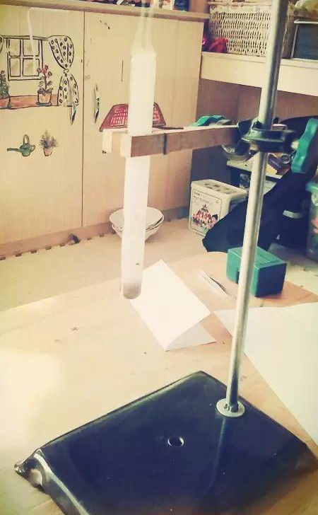
解析原来在小木炭刚放入试管时，试管中硝酸钾的温度较低，还没能使木炭燃烧起来，所以小木炭还在那静止地躺着。对试管继续加热后温度上升，使小木炭达到燃点，这时与硝酸钾发生激烈的化学反应，并放出大量的热，使小木炭立刻燃烧发光。因为硝酸钾在高温下分解后放出氧来，这个氧立刻与小木炭反应生成二氧化碳气体，这个气体一下子就将小木炭顶了起来。木炭跳起之后，和下面的硝酸钾液体脱离接触，反应中断了，二氧化碳气体就不再发生，当小木炭由于受到重力的作用落回到硝酸钾上面时，又发生反应，小木炭第二次跳起来。这样的循环往复，小木炭就不停地上下跳起来。
注意，一定要注意用量哦！

